一、C语言实现一个日历的小程序

<1>判断闰年
1、main()函数从键盘输入一个三个数，分别是年，月，日（例如,2015 3 4），

2、设计一个Isleap()函数，判断从键盘输入的日期，是不是闰年。
若是闰年的话，主函数打印

2015年3月4日是闰年，否则

打印"2015年3月4日不是闰年"

提示：
闰年满足以下的条件：
(1)能被4整除并且不能被100整除为闰年（例如,2004年是闰年）
(2)能被400整除的也是闰年（例如 2000年也是闰年）

注意：以上条件只要满足一条，则说明该年为闰年。

<2>判断天数
在上面的基础上添加如下信息

再设计一个Total_day()函数，要求计算出该年的1月1号
到从键盘输入日期，已经过了多少天了？

（例如,2015年1月1号到2015年3月4号一共过了62天。）

然后再main()函数中输出下列内容。

2015年3月4号是这一年的第63天。

提示：
1年有365/366天

若是普通年(365天)：31 28 31 30 31 30 31 31 30 31 30 31
若是闰年(366天)： 31 29 31 30 31 30 31 31 30 31 30 31

注：闰年二月多1天

<3>判断输入是日期是星期几？
设计一个display_week()函数，判断
输入的日期是星期几？

然后在该函数中输出该年是星期几？
例如；输入 : 2015 3 4
输出 : 2015年3月4日是星期三。

提示：
这里可用《基姆拉尔森日期计算公式来算》
基姆拉尔森计算公式

W= (d + 2*m + 3*(m+1) / 5 + y + y / 4 - y / 100 + y / 400 + 1)%7

注：
<1>d表示天数，m表示月数，y表示年数，W表示星期几
<2>若是，输入的月数是1月或者2月的话，则要转换成上
一年的十三月和十四月来计算。

例如：
输入2004-1-10，则应该换成2003-13-10来计算
输入2006-2-5，则应换算成2005-14-5来计算

<4>显示当月的日历
设计一个display_month()函数显示从键盘输入
该年当月的日历。

提示：
<1>日历第一天显示的是星期天，最后一天显示是星期六。
<2>每个月的1号是星期几？则前面要空几天。
可调用display_week()函数来获得星期数。
<3>每月的月数如下：

若是普通年(365天)：31 28 31 30 31 30 31 31 30 31 30 31
若是闰年(365天)： 31 29 31 30 31 30 31 31 30 31 30 31

要求打印形式如下（可用\t为分隔符）：
2015年5月
SUN MON TUE WED THU FRI SAT
1 2
3 4 5 6 7 8 9
10 11 12 13 14 15 16
17 18 19 20 21 22 23
24 25 26 27 28 29 30
31

最终效果如下：
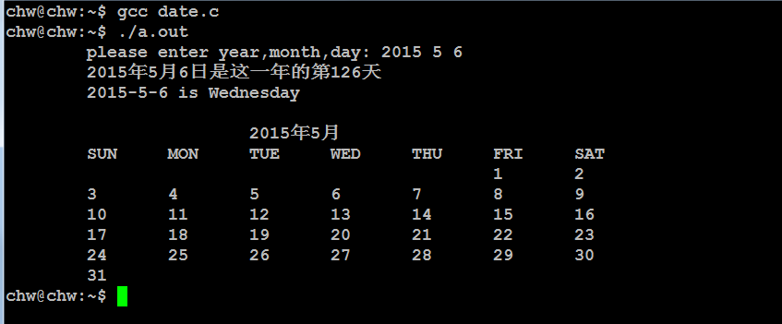

扩展题：若是有兴趣，用vt100，改变上述字体的颜色。

